圖書館訂閱289種買斷醫學聯盟電子書，請多加利用！，
已上架到iRead ebook華藝電子書平台

其中相關書目類別為：倫理5種、法律4種、品質3種、病人健康教育20種；
其他醫事職類圖書：護理62種、心理學30種、復健10種、營養15種、藥學3種及醫學教育13種；其餘有一般醫學、人文、養生及中醫等類。
可供借閱，使用方法如下：
使用iRead ebook華藝電子書的方法

- 電子書網站https://library.kfsyscc.org/link.asp?formType=airiti&CtUnit=319
也可進入圖書館入口網連結使用
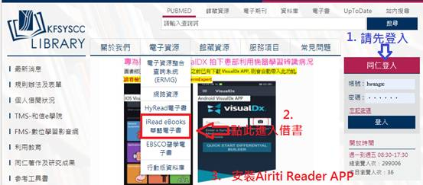

- 帳密與醫院email帳密同步
- 有醫學用書289種
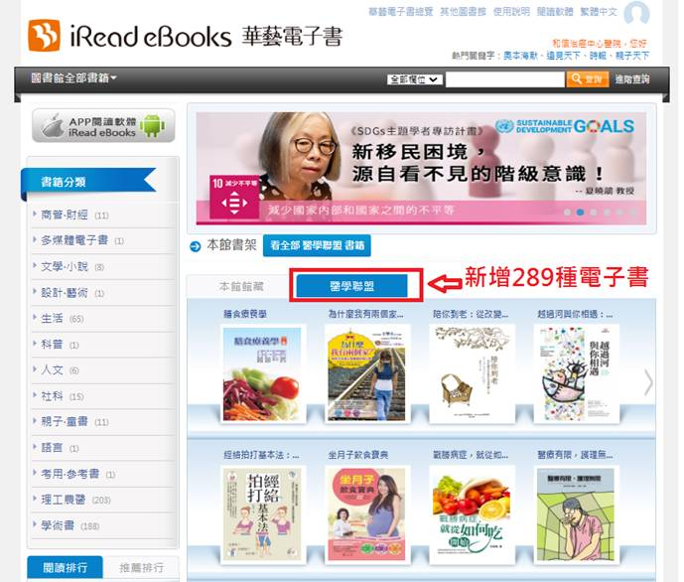

- 挑選好要借閱的圖書可線上看或點選借書

- 線上看需下載PC版閱讀軟體：https://www.airitibooks.com/Other/Newbie?NewbieType=2

- 可先下載APP，利用行動載具離線瀏覽 (若您曾經下載，APP需更新版本)
https://www.airitibooks.com/Other/Newbie?NewbieType=2
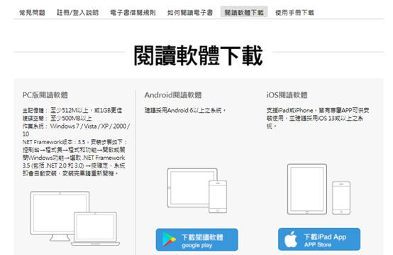

- 開啟APP, 選擇圖書館帳號，輸入和信，點選和信治癌中心醫院→確定→再輸入圖書館帳號及密碼
(與醫院的email帳密同步) 進到我的書櫃→點選右上方匯入的icon即可開始使用.

- 借閱規定：
醫院館藏量：289 本
單一帳號：可借閱本數 5 本
可預約本數 10 本
借閱天數: 14天

